桃園縣桃園市大有國民小學九十五學年度校模範生
四年二班 姓名：王韻筑
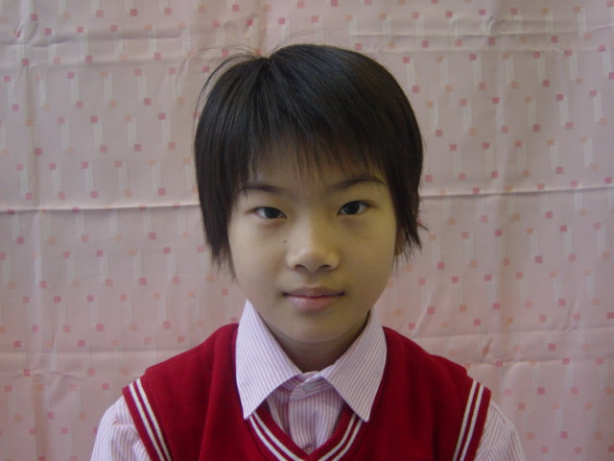
我想說的話 | 老師勉勵的話 | 爸媽勉勵的話
當上了模範生我要更努力的為同學服務。 | 韻筑是老師不可缺的小幫手，除了主動協助老師處理各項事務，也能熱心幫助同學解決問題；在課業上努力不懈外，也撥出許多時間練習桌球，因此各方面均衡發展，獲得模範榮耀實至名歸。 | 凡事盡力而為，不可強求。爾偶放鬆一下或許不一樣的效果。祝福你!  爸爸

